Alumno: Gerardo Daniel Naranjo Gallegos, A01209499.

Curso: Microcontroladores.

Profesor: Agustín Domínguez O.

ITESM, campus Querétaro.

07 de febrero de 2016.

**Tarea 3: Cuenta unos.**

# Instrucciones:

# Implementar un contador de “unos” de 7 bits con una memoria. Se deberá probar en Proteus y hacer un reporte que incluya al menos 10 casos. El reporte también debe mostrar los 128 bytes a programar en la memoria. Para generar el archivo con los datos a programar en la memoria se puede utilizar un editor de archivos binarios como Hex Editor Neo.

# Casos:

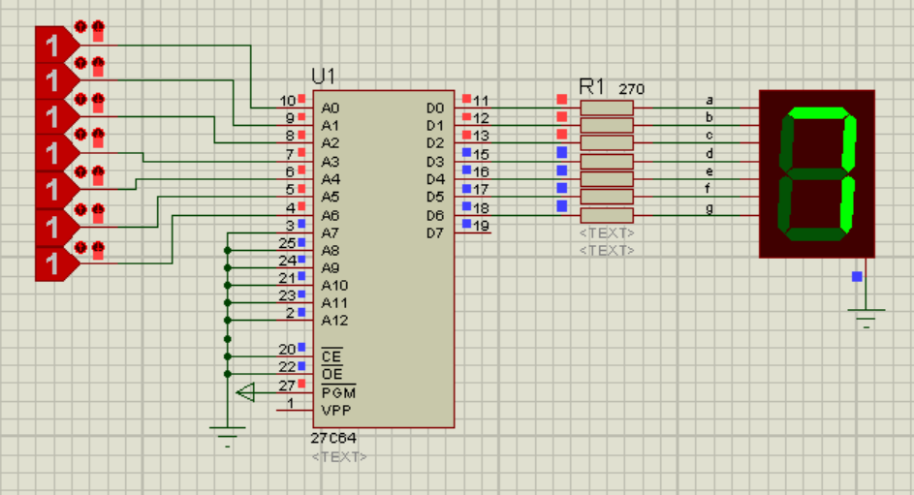

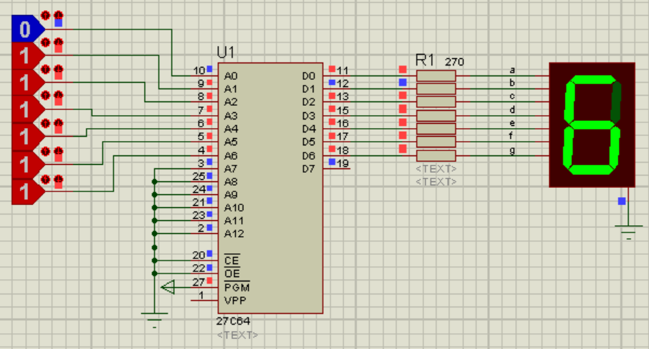

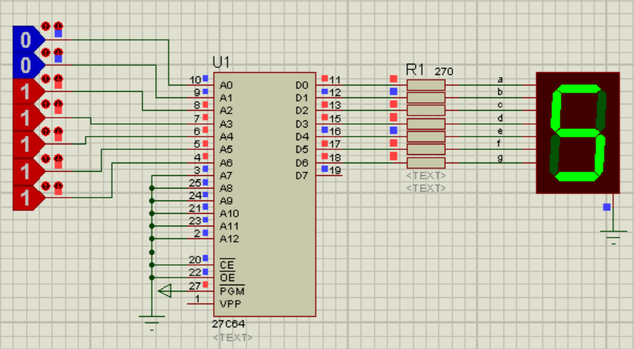

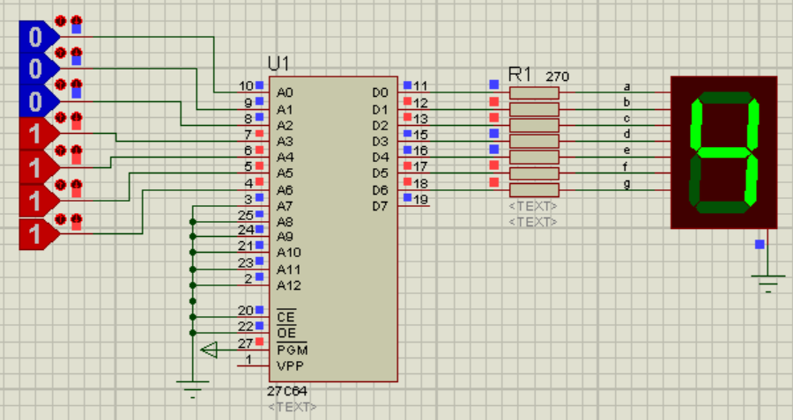

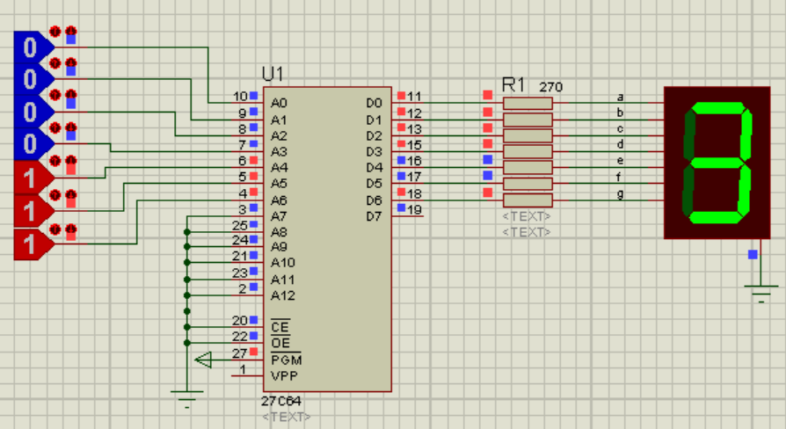

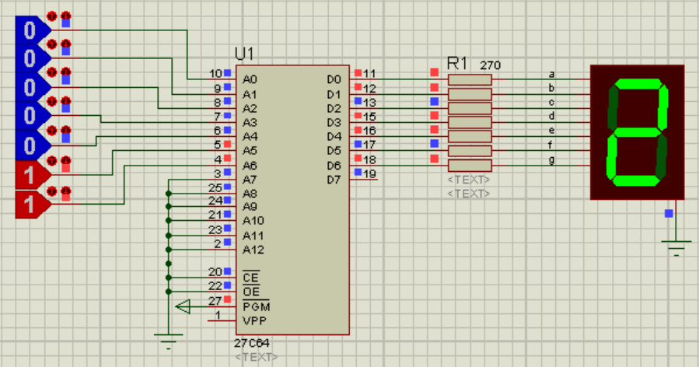

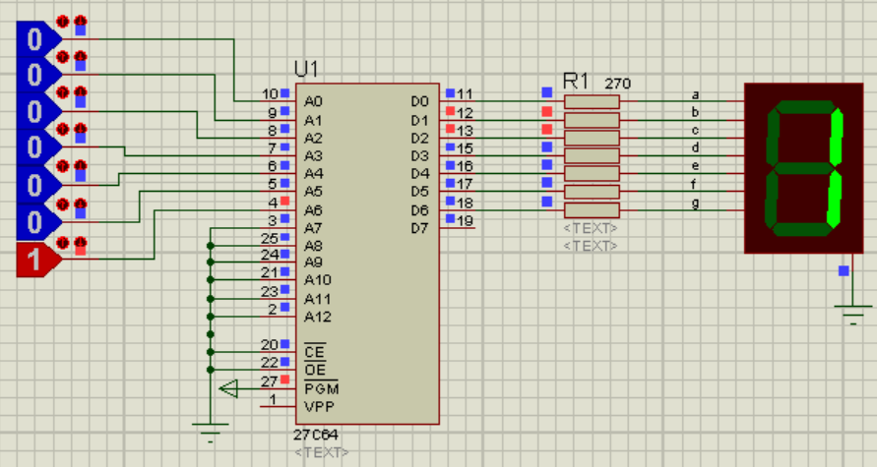

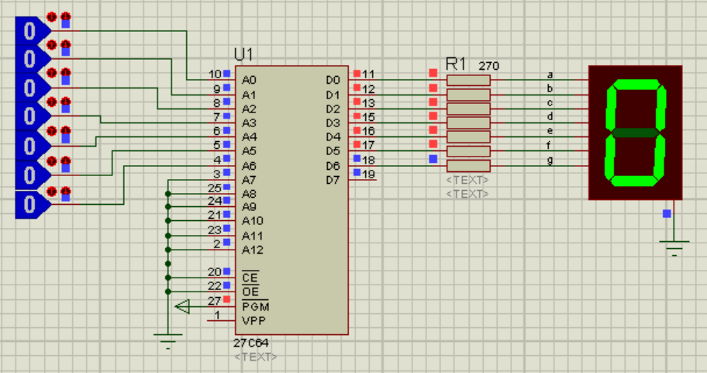

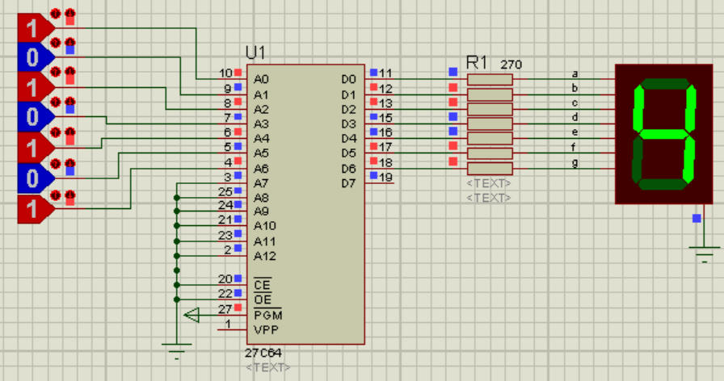

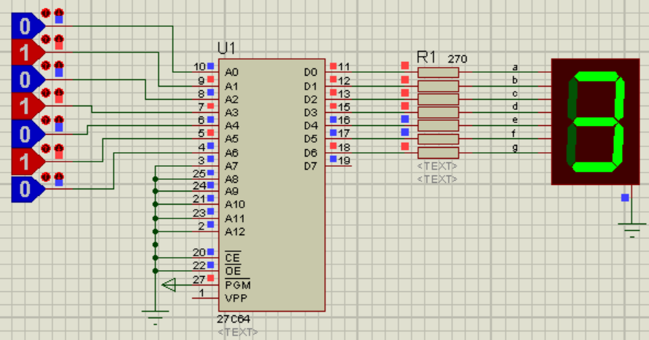

# Código en Hex Neo Editor:

